

Pysäkkibot

Laskentalogiikka

# Laskentalogiikka

Sovellus toimii

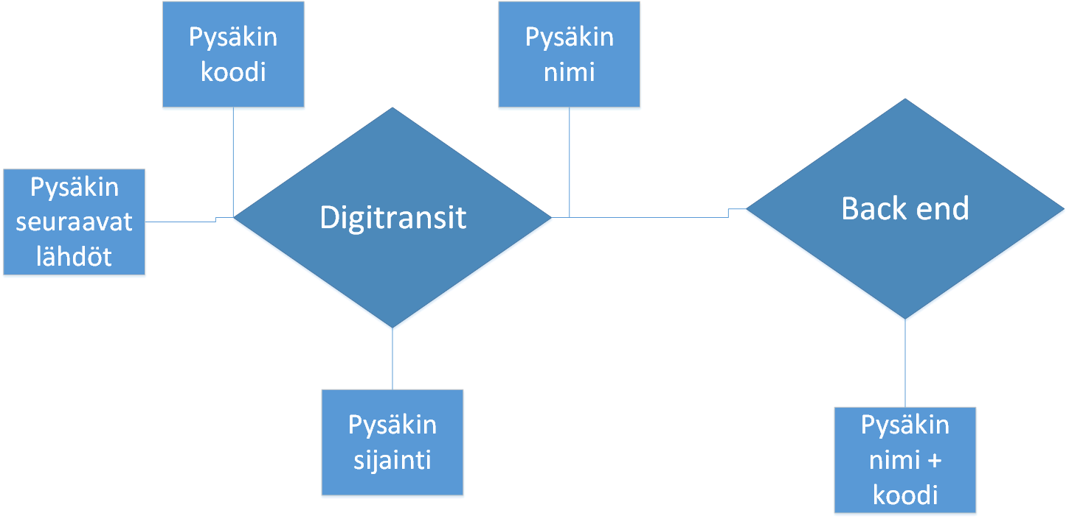

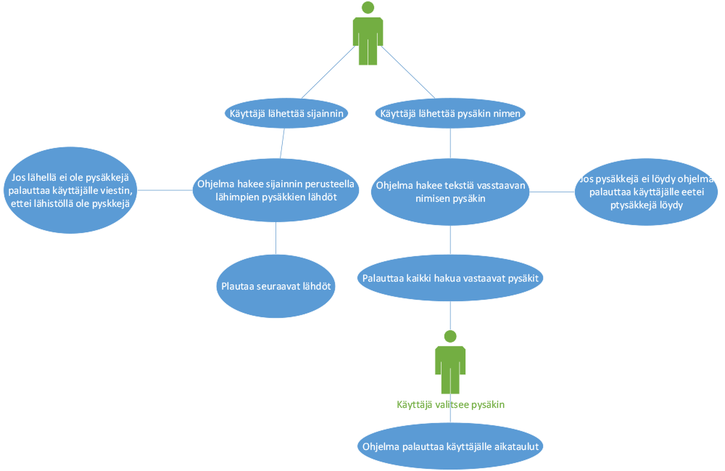

Sovellukseen on toteutettu pysäkin etsiminen ja tulosten tulostaminen.  Keskeneräisiä toimintoja ovat lähtöjen etsiminen paikannuksen perusteella ja pysäkkihausta saatujen pysäkkien lähtöjen saaminen.

Tässä koodipätkässä

//Uus for looppi

for (i = 0; i < stoptimes.length; i += 1) {

var stoptimes1 = stoptimes[i]

if (stoptimes1 == LOCvaaravastaus2) {

console.log("Hypätty yli")

//Älä tee mitään for now

} else {

var locVastaus1 = realtimedep[i]

//Muuttaa sekunnit tunneiksi ja minuuteiksi

var aika = TimeFormat.fromS(locVastaus1, 'hh:mm');

var aika2 = limit(aika, 5)

//Yhistää ajan ja määränpään

var locVastaus2 = aika2+" "+bNumero[i]+" "+headsign[i]+" - "+pCode[i]+"\n";

}

}